Gerrie du Plessis - 27234282

Morne du Plooy - 25107615

Klerebank

NG Heilbron Suid



September 2017

ITRW 225

Inhoud

Inleiding 2

1. Inteken vorm 3

2. Tuisblad 4

2.1 Kieslys 4

2.2 Kledingstuk 4

2.2.1 Invorder 5

2.2.2 Uitgee 5

2.2.3 Verslag 6

2.3 Kliënte 7

2.3.1 Nuwe kliënt 7

2.3.2 Verwyder Kliënt 7

2.3.3 Kliënte Verslag 8

2.4 Kombers 8

2.4.1 Kombers In 8

2.4.2 Kombers Uit 9

2.4.3 Verslag 9

2.5 Kontant 10

2.5.1 Invorder 10

2.5.2 Aankope 11

2.5.3 Verslag 12

2.6 Gebruikers 12

2.6.1 Nuwe Gebruiker 13

2.6.2 Verwyder Gebruiker 13

2.6.3 Gebruikers Verslag 14

2.7 Data 15

2.7.1 Opdateer 15

2.8 Help 15

Slot 16

Klere Bank Heilbron

Hulp Dokument

# Inleiding

Hierdie dokument is ter hulp van enige gebruiker. Dit sal stap vir stap verduidelik hoe die program werk en wat elke toepassing werk van die program. Indien daar onsekerheid is oor ander aspekte is u welkom ons te kontak deur die kerkkantoor, al ons kontak besonderhede is daar beskikbaar.

Hierdie program is om die hantering van kledingstukke te vergemaklik. Hierdie stelsel kan vir u sê wanneer watter persoon wat gekry het sowel as wanneer die persoon al ŉ kombers ontvang het.

Daar is verslae beskikbaar vir al die afdelings en u sal maklik op hoogte kan bly van alles wat in die stoor is, sowel as wat daar was en wanneer dit uit is en na wie toe dit is.

So kom ons begin deur stap vir stap na die stelsel te kyk en wat elkeen van die onderskeie dele van die stelsel doen.

Hierdie dokument is ook direk bereikbaar deur die program, maar dit sal later in diepte bespreek word oor hoe dit werk.

Geniet die program!

# Inteken vorm

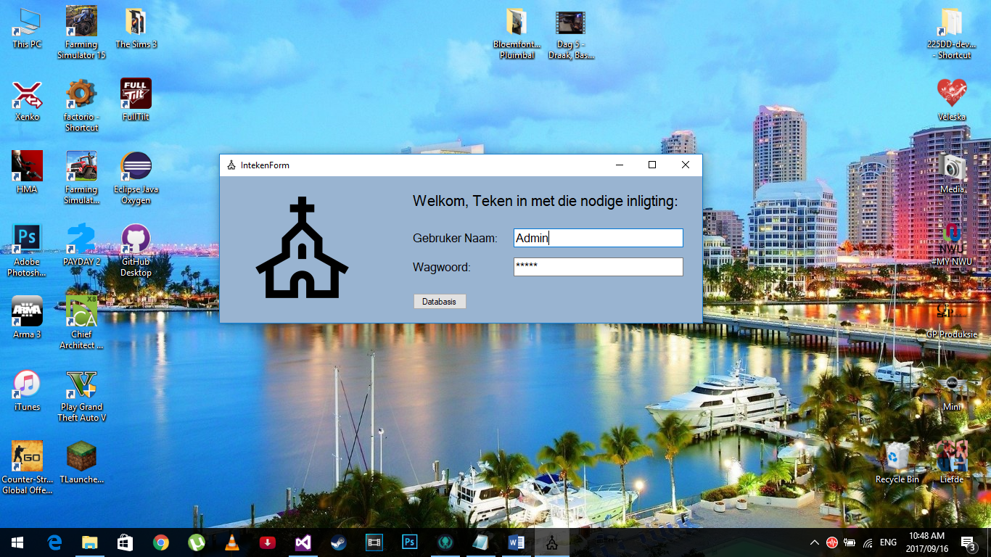

Hierdie is die eerste vorm wat u sal sien wanneer die program begin. Die Admin naam by “Gebruiker Naam:” is slegs vir toets doeleindes. Daar sal van die gebruiker verwag word om sy eie gebruiker naam en wagwoord in te vul.

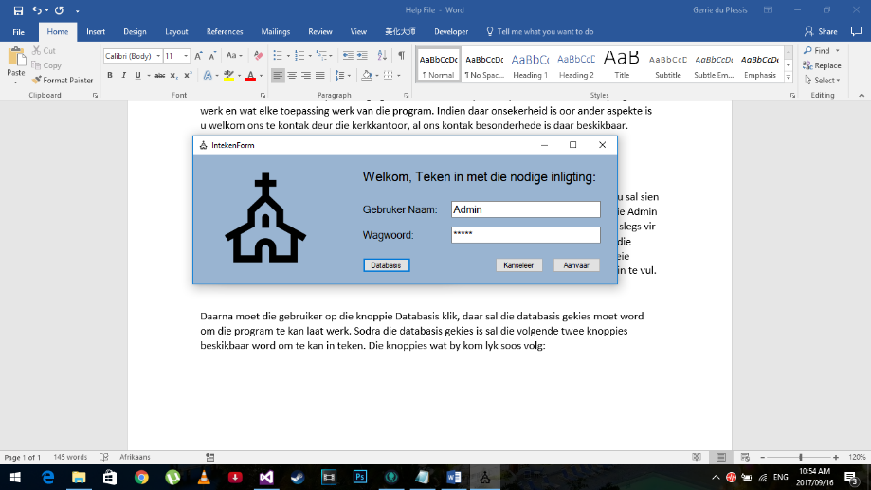Daarna moet die gebruiker op die knoppie Databasis klik, daar sal die databasis gekies moet word om die program te kan laat werk. Sodra die databasis gekies is sal die volgende twee knoppies beskikbaar word om te kan inteken. Die knoppies wat by kom lyk soos volg:

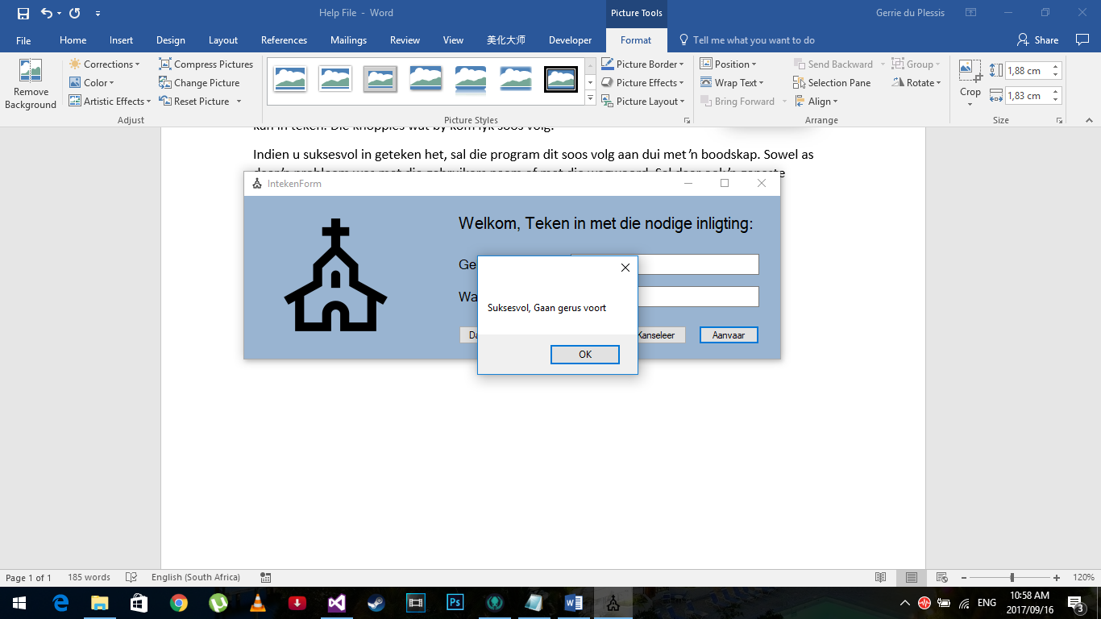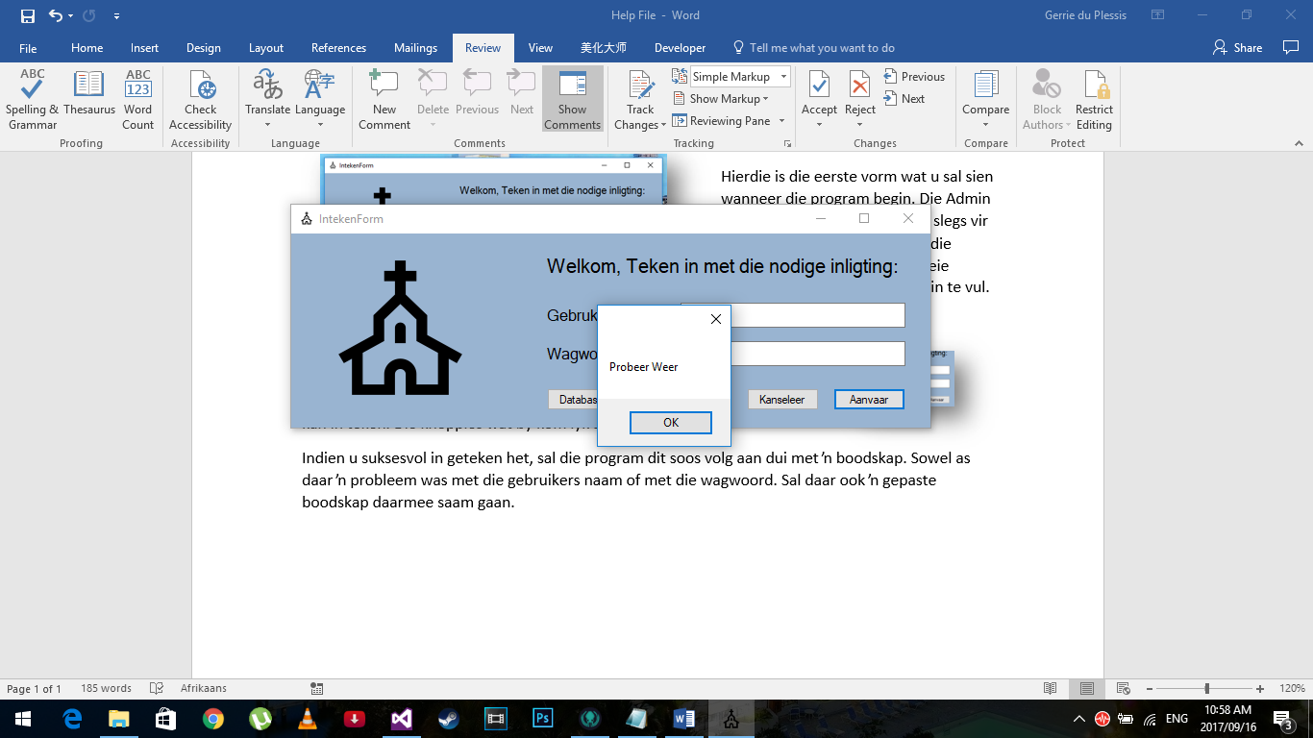Indien u suksesvol in geteken het, sal die program dit soos volg aandui met ŉ boodskap. Sowel as daar ŉ probleem was met die gebruikers naam of met die wagwoord sal daar ook ŉ gepaste boodskap daarmee saamgaan.

Suksesvol in geteken

Onsuksesvol in geteken

Indien die boodskap gegee is dat die gebruiker onsuksesvol in geteken het, sal die program hom toelaat om weer te probeer. In die geval dat die gebruiker suksesvol in geteken het, sal die hoof vorm van die program oop gemaak word.

Die doel van die intekenvorm is om seker te maak dat nie enige iemand toegang het tot die databasis nie. Die ander hoof rede is om te toets of die gebruiker die reg het tot admin, indien die gebruiker die reg het tot admin, sal hy die reg hê om gebruikers te kan bysit sowel as om die data wat in gevoer is te kan verander en dan op te dateer.

# Tuisblad

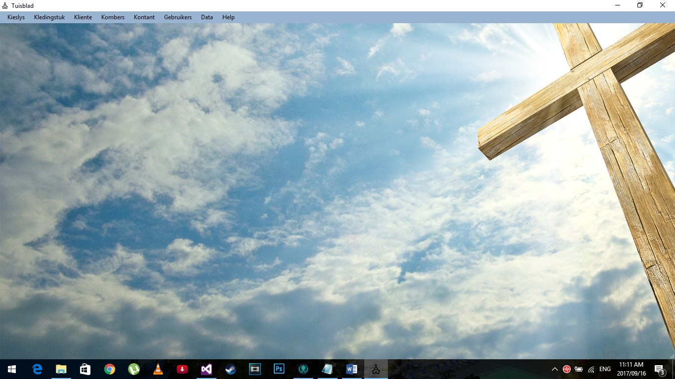

Hierdie is die tuisblad van die program, van hier af word al die hooffunksies van die program gekies. Al die opsies word aan die bokant van die vorm gewys in die vorm van die kieslys items. Elke item het weer items onder hom wat die gebruiker toelaat om funksies uit te voer wat in terme van die keuse in die kieslys is.

## 2.1 Kieslys

Die eerste opsie in die kieslys strook. Daar is 2 opsies onder kieslys:

* Tuisblad
* Toemaak

Die tuisblad opsie is om terug te keer na die tuisblad soos wanneer die program oop gemaak word. Wanneer ŉ verslag getoon is, om dit weer van die skerm af te verwyder en weer nuwe verslae te kan toon of net die tuisblad te toon.

Die toemaak opsie is so eenvoudig soos om die program te staak. Wanneer daardie opsie gekies is, sal die gebruiker weer moet inteken om weer die program te kan gebruik.

## 2.2 Kledingstuk

Hierdie opsie behels drie ander sub opsies:

* Invorder
* Uitgee
* Verslag

### 2.2.1 Invorder

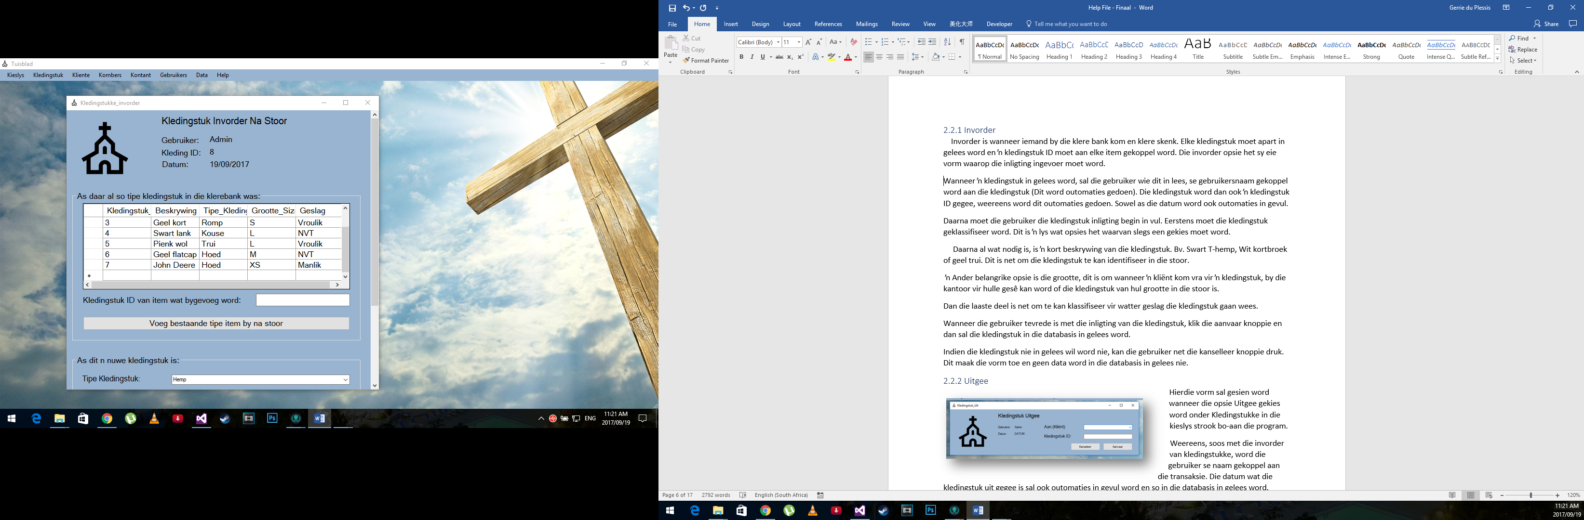 Invorder is wanneer iemand by die klere bank kom en klere skenk. Elke kledingstuk moet apart in gelees word en ŉ kledingstuk ID moet aan elke item gekoppel word. Die invorder opsie het sy eie vorm waarop die inligting ingevoer moet word.

Deel 1

Wanneer ŉ kledingstuk in gelees word, sal die gebruiker wie dit in lees, se gebruikersnaam gekoppel word aan die kledingstuk (Dit word outomaties gedoen). Die kledingstuk word dan ook ŉ kledingstuk ID gegee, weereens word dit outomaties gedoen. Sowel as die datum word ook outomaties in gevul.

Die eerste deel is wanneer daar reeds so kledingstuk in die stoor was, dan kan dit net selekteer word deur daardie kledingstuk ID in te vul en sodanig die invorder van kledingstukke bespoedig.

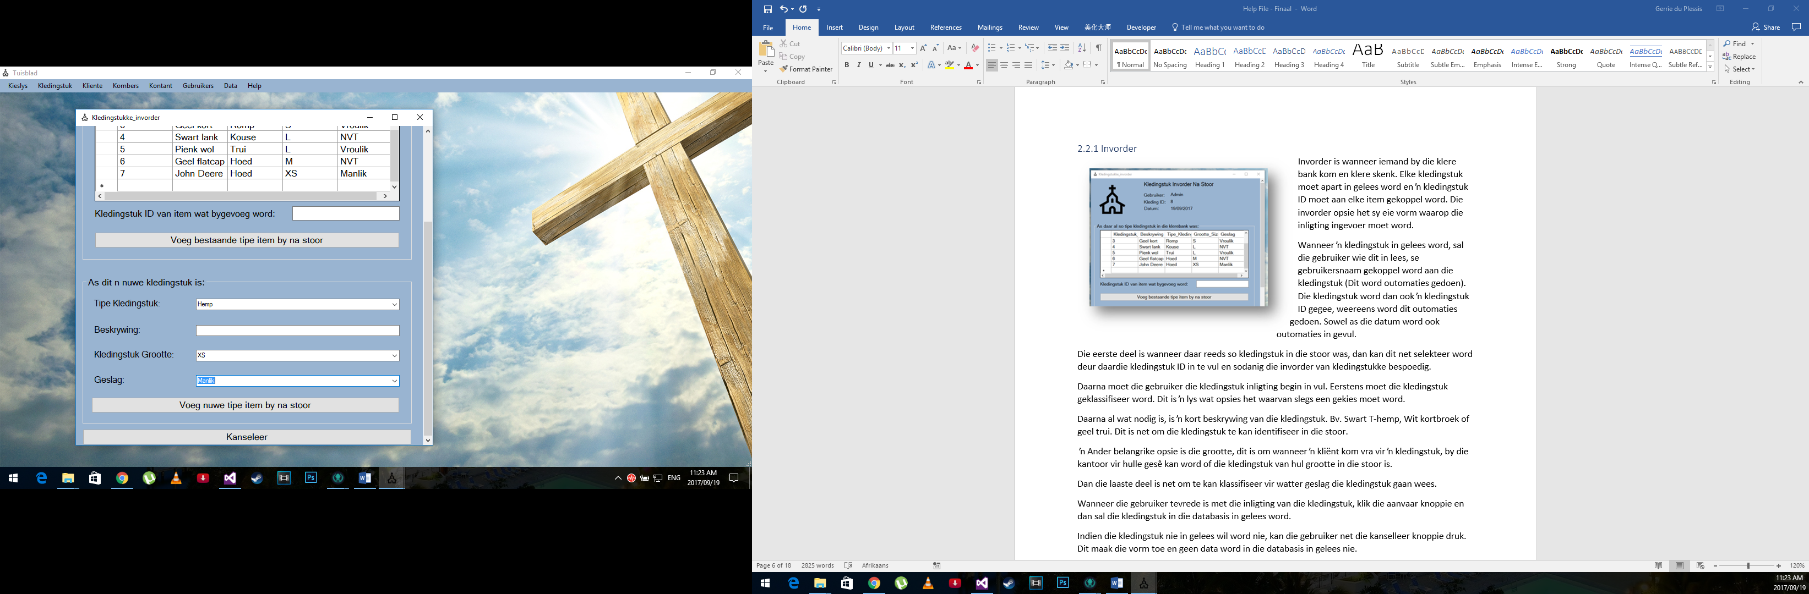Wanneer dit ŉ kledingstuk is wat vir die eerste keer in die stoor is, moet die gebruiker die kledingstuk inligting begin in vul. Eerstens moet die kledingstuk geklassifiseer word. Dit is ŉ lys wat opsies het waarvan slegs een gekies moet word.

Deel 2

Daarna al wat nodig is, is ŉ kort beskrywing van die kledingstuk. Bv. Swart T-hemp, Wit kortbroek of geel trui. Dit is net om die kledingstuk te kan identifiseer in die stoor.

ŉ Ander belangrike opsie is die grootte, dit is om wanneer ŉ kliënt kom vra vir ŉ kledingstuk, by die kantoor vir hulle gesê kan word of die kledingstuk van hul grootte in die stoor is.

Dan die laaste deel is net om te kan klassifiseer vir watter geslag die kledingstuk gaan wees.

Wanneer die gebruiker tevrede is met die inligting van die kledingstuk, klik die “Voeg nuwe tipe item by na stoor” knoppie en dan sal die kledingstuk in die databasis in gelees word.

Indien die kledingstuk nie in gelees wil word nie, kan die gebruiker net die kanselleer knoppie druk. Dit maak die vorm toe en geen data word in die databasis in gelees nie.

### 2.2.2 Uitgee

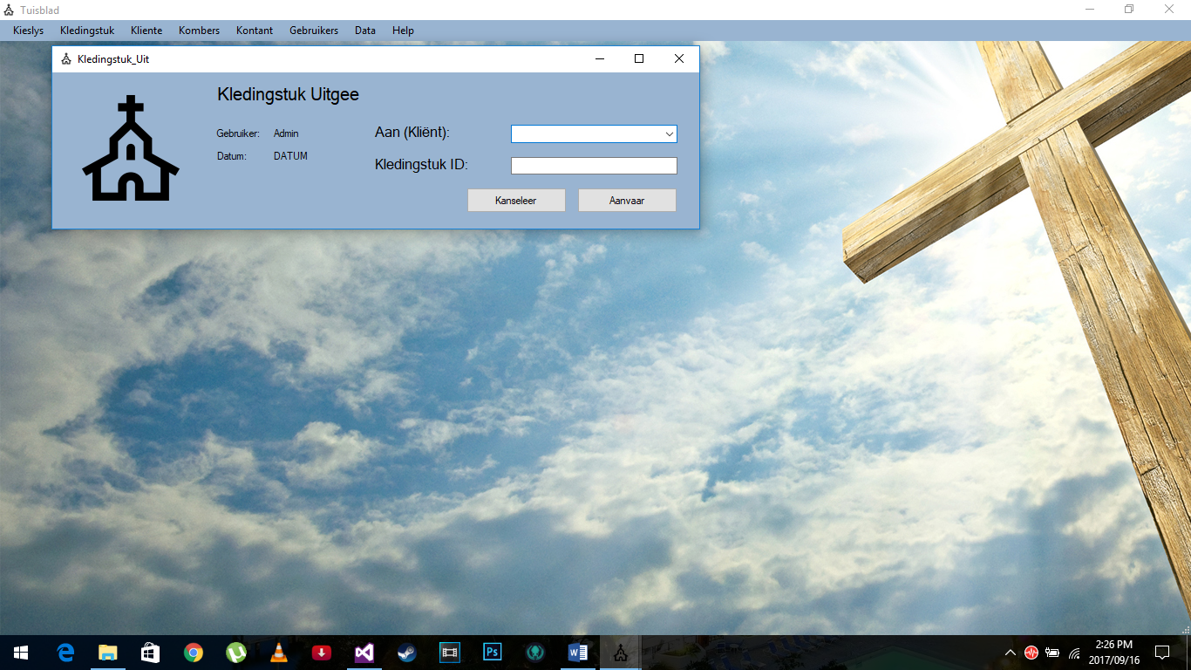 Hierdie vorm sal gesien word wanneer die opsie Uitgee gekies word onder Kledingstukke in die kieslys strook bo-aan die program.

Weereens, soos met die invorder van kledingstukke, word die gebruiker se naam gekoppel aan die transaksie. Die datum wat die kledingstuk uit gegee is sal ook outomaties in gevul word en so in die databasis in gelees word.

Daar word van die gebruiker verwag om slegs in te vul aan wie die kledingstuk gegee word, dit sal gedoen word deur die kliënt te kies van die lys wat gegee word.

Die laaste deel wat gedoen moet word is om die Kledingstuk se ID in te vul om te sê watter kledingstuk aan die spesifike persoon gegee is. Op hierdie manier weet die klerebank hoeveel klere elke persoon al gekry het, sowel as met die datum wat daardie persoon al sy klere ontvang het.

### 2.2.3 Verslag

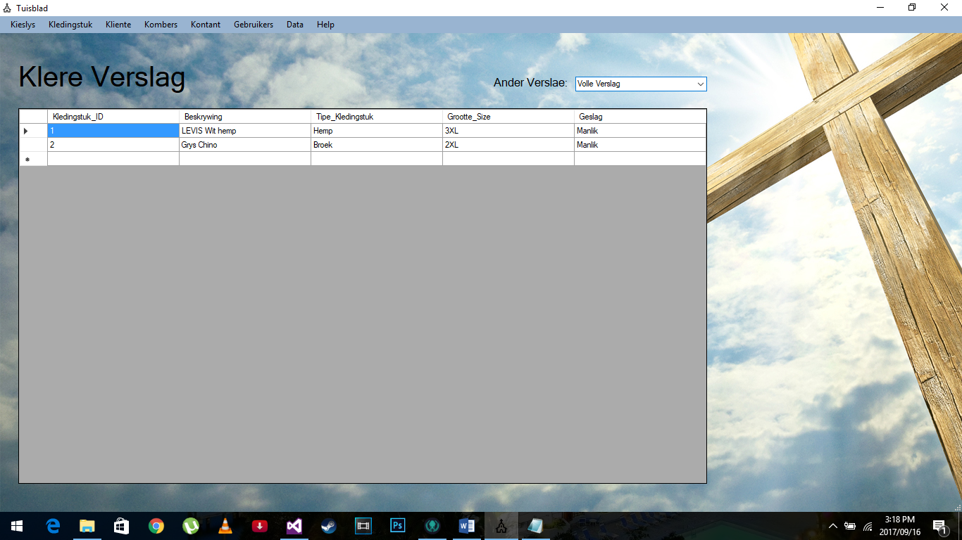

Hierdie is waar die verslae in terme van kledingstukke gesien kan word. Aan die regter kant bo kan die keuse gemaak word van watter tipe verslag u wil sien. Die volledige verslag toon al die transaksies in terme van kledingstukke. Die Kledingstukke IN toon al die kledingstukke wat tans in die stoor is en die Kledingstukke UIT toon al die kledingstukke wat uit gegee is.

## 2.3 Kliënte

Onder kliënte is waar die gebruiker als kan doen in terme van kliënte. Daar kan kliënte by gesit word, verwyder word sowel as die verslag toon van al die kliënte tans in die databasis.

Dit word gedoen deur die volgende drie opsies onder die kliënte opsie:

* Nuwe kliënt
* Verwyder kliënt
* Kliënte verslag

### 2.3.1 Nuwe kliënt

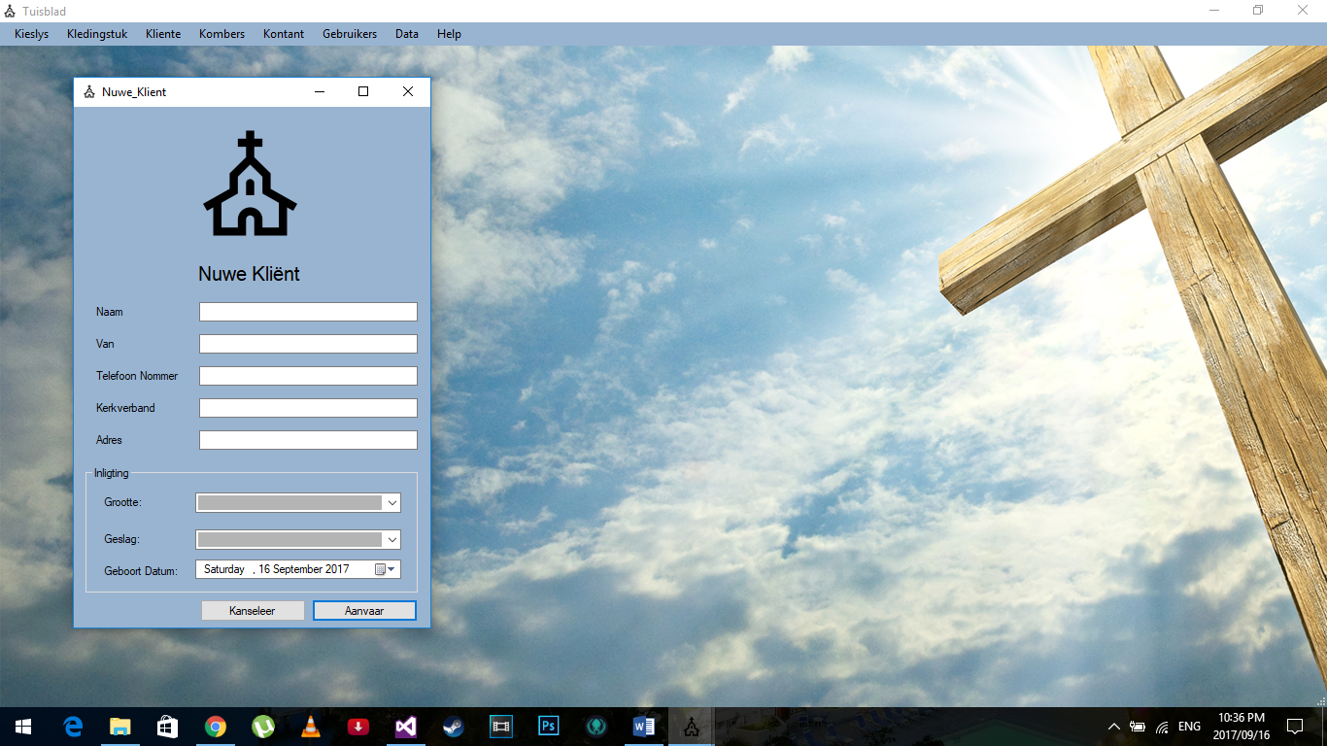 Die nuwe kliënt opsie is om nuwe kliënte in die databasis by te voeg.

Die naam en van van die kliënt word benodig om die kliënt weer later in die databasis te kan op spoor.

Daarna is die telefoon nommer en die adres ook belangrik om die persoon in die hande te kan kry sowel as die adres om seker te maak dat die klerebank die klere gee aan mense in die gemeenskap en nie net sommer mense wat nie deel van die gemeenskap is nie.

Die kerkverband is bloot net om rekord te hou van watter kerk die kliënt bywoon. Die rede is dat hulle hulp kan vra van die ander kerke as hulle kan bewys dat hulle voorsien aan daardie betrokke kerke se lidmate ook.

Die kleding grootte is maar net dat die stelsel vinnig vir die persoon kan sê of daar vir hom klere in die stoor is of nie. Die geslag is ook belangrik in die sin dat die klere so op geteken word in die databasis. Dit help nie die persoon se grootte is beskikbaar maar dit is vir die teenoorgestelde geslag nie.

Die geboorte datum is bloot net om die ouderdom van die kliënt vas te stel sodat die gebruiker ook kan help om die gepaste kledingstukke te soek in die stoor.

### 2.3.2 Verwyder Kliënt

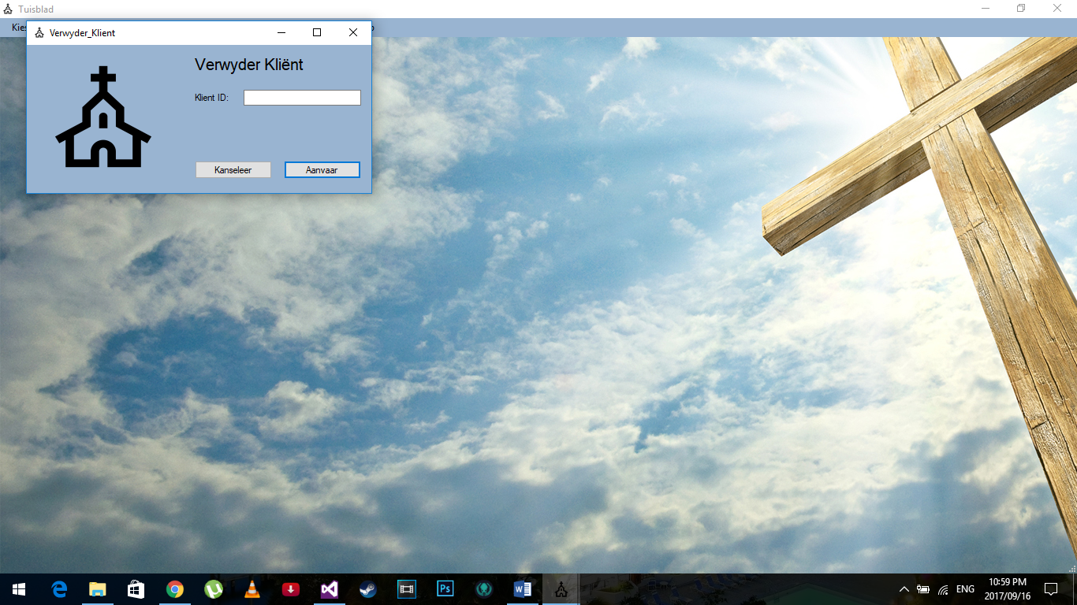

Hierdie is ŉ baie eenvoudige opsie. Kies net die kliënt wat verwyder moet word deur middel van sy kliënte ID. Klik aanvaar en daardie spesifieke kliënt sal uit die databasis verwyder word.

### 2.3.3 Kliënte Verslag

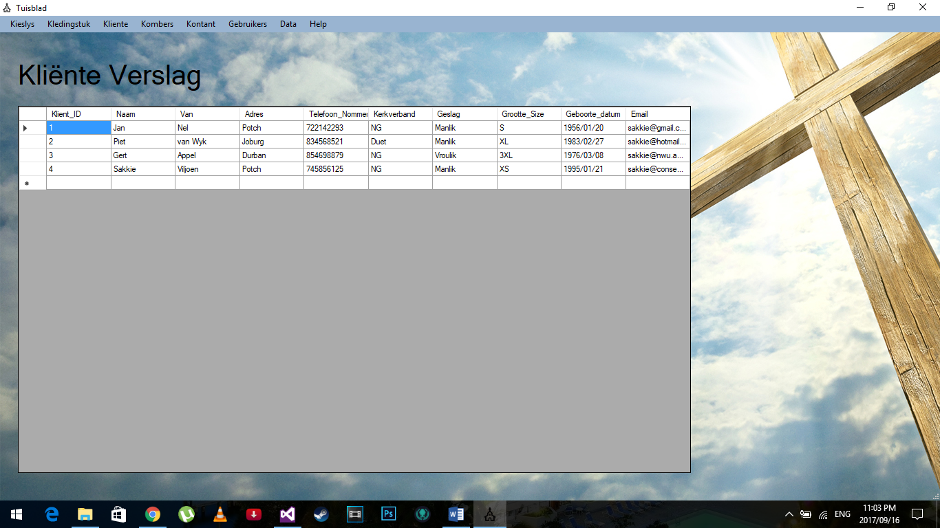Kliënte verslag is die verslag wat al die kliënte in die databasis vertoon.

## 2.4 Kombers

Die kombers afdeling is om die gebruikers in staat te kan stel om die transaksies van komberse te kan beheer. Dit is ŉ sensitiewe deel van die organisasie en moet dus apart gebruik word.

Daar is drie opsies onder die Kombers opsie in die kieslys strook:

* Kombers In
* Kombers Uit
* Verslag

### 2.4.1 Kombers In

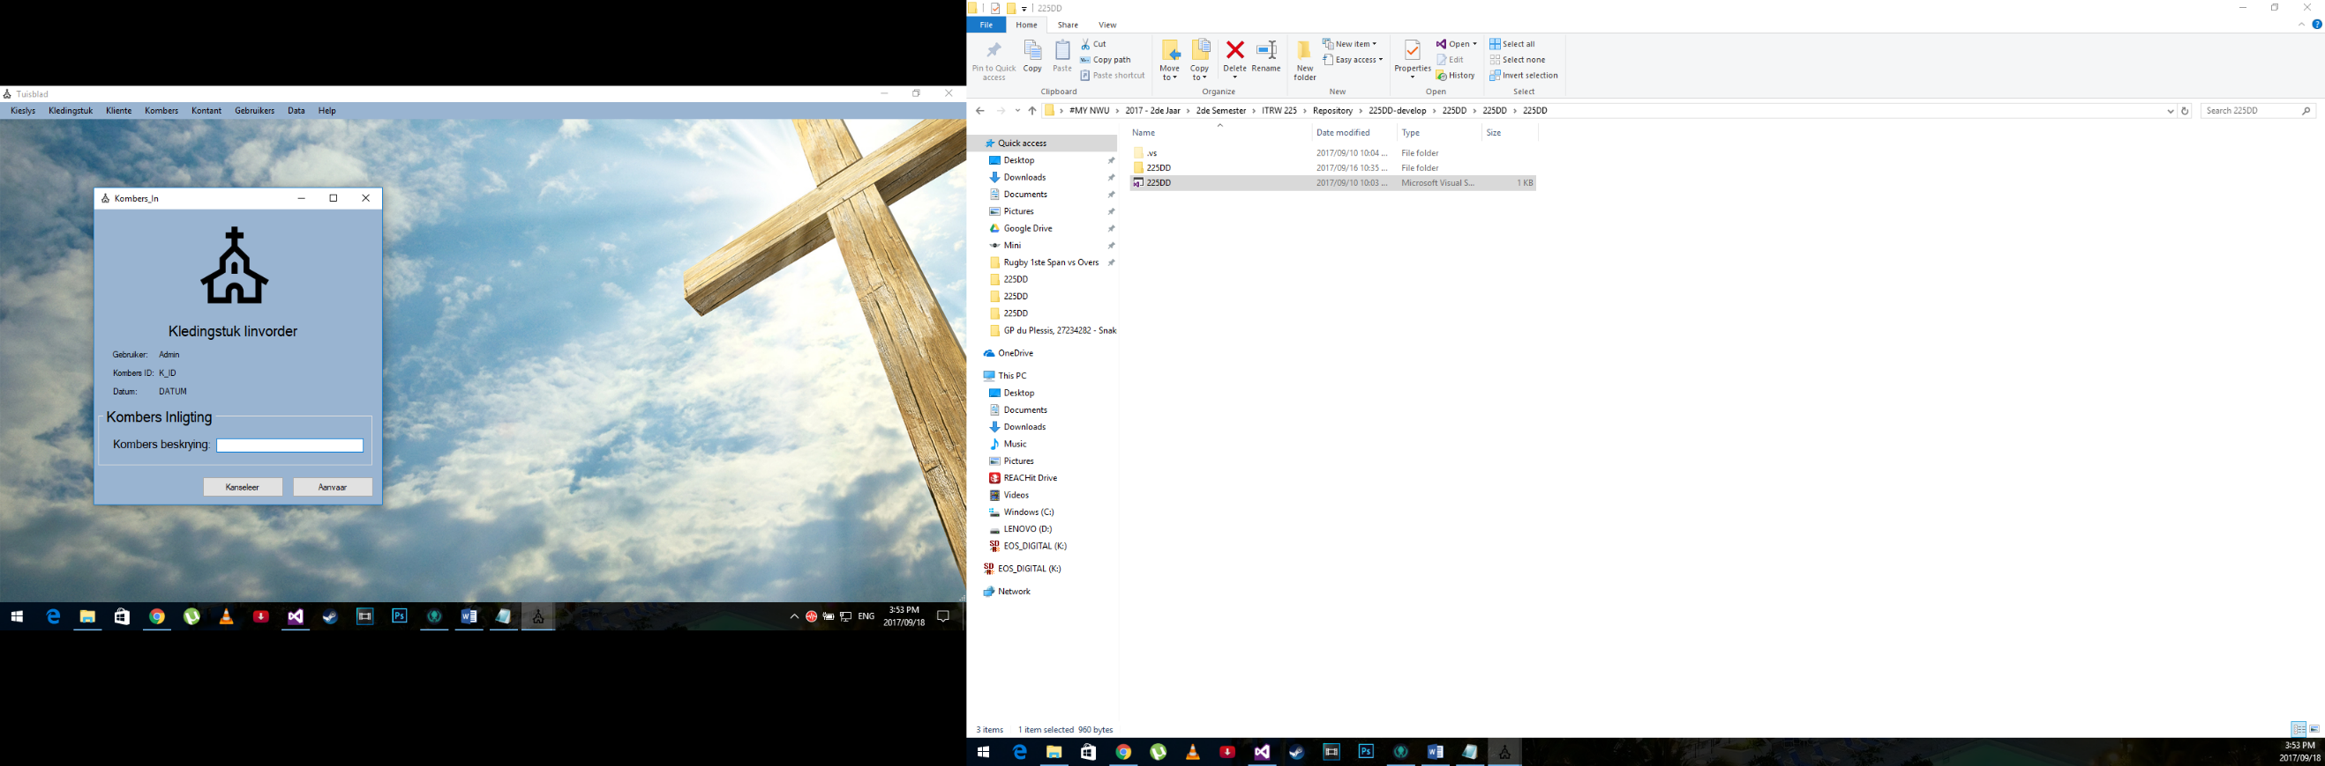 Hier is waar die inligting in gevul word rakende die invorder van ŉ kombers.

Soos met die ander produkte (eerder items – produkte is vars goedere) wat in gelees word, word die gebruiker se naam, wie die transaksie behartig, se naam daaraan gekoppel.

Met die inteken van die kombers kry dit outomaties ŉ kombers ID.

Die datum wat die kombers in geteken is word daaraan gekoppel.

Al wat dan van die gebruiker verwag word is om ŉ kort beskrywing van die kombers te gee.

### 2.4.2 Kombers Uit

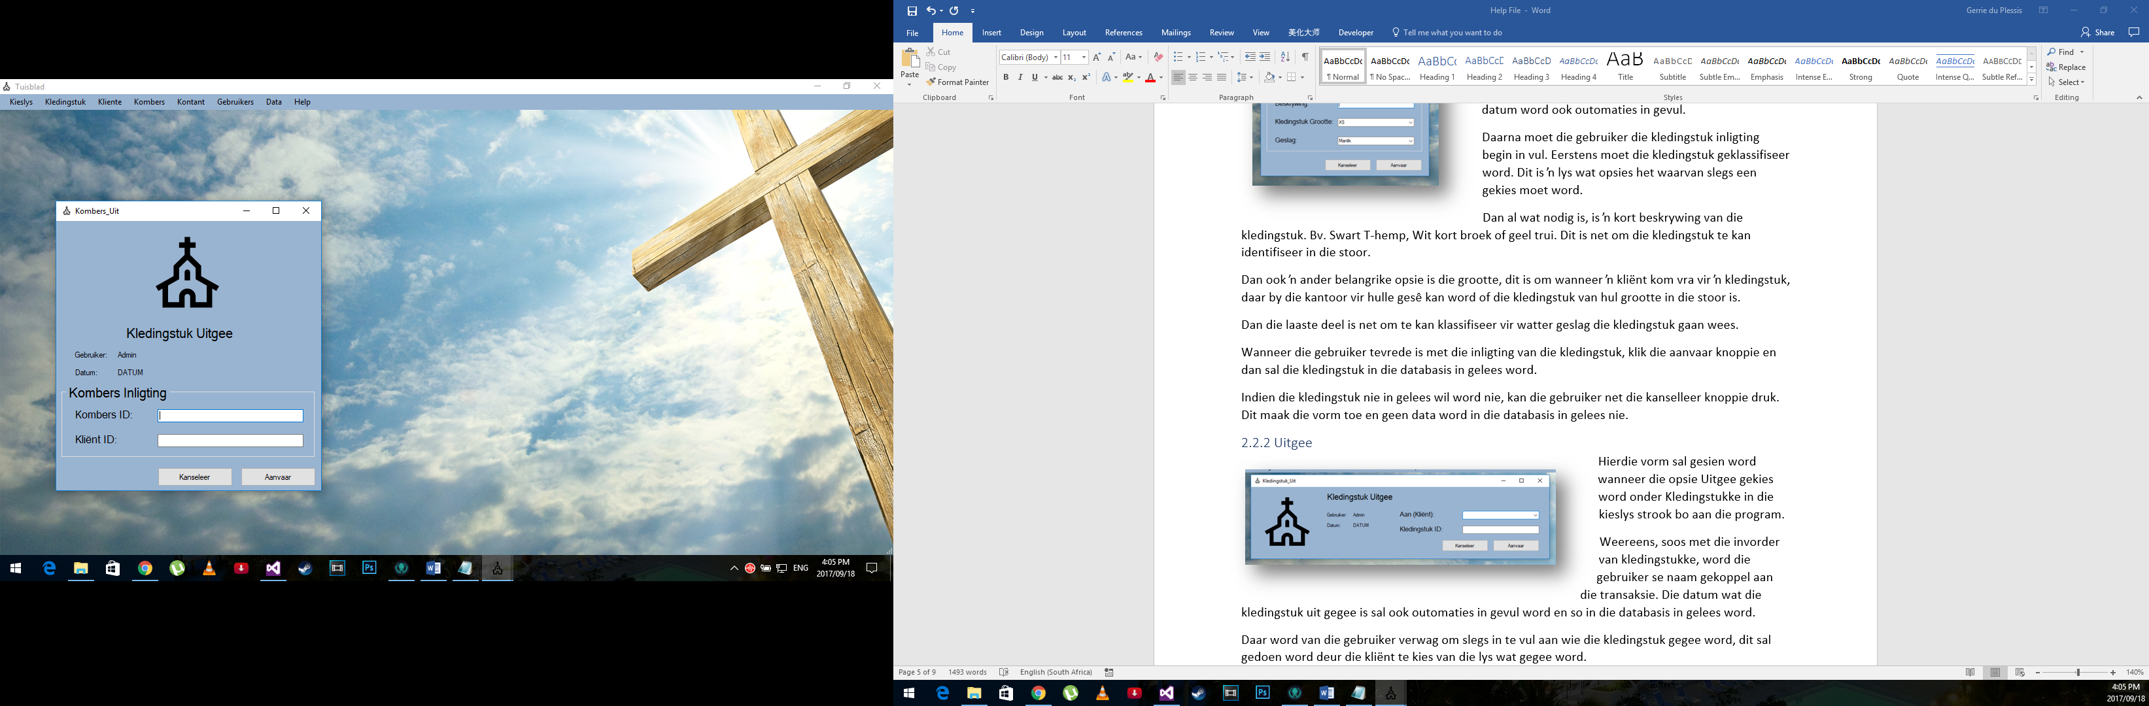

Hierdie transaksie is baie dieselfde as om ŉ kombers in te lees.

Die naam van die gebruiker word gekoppel aan die transaksie om kontrole te hou van wie die kombers uit gegee het.

Die kombers ID word in gevul om te weet watter kombers uit die stoor gegee is.

Die kliënt ID word in gevul sodat die gebruikers weet wie die kombers gekry het.

### 2.4.3 Verslag

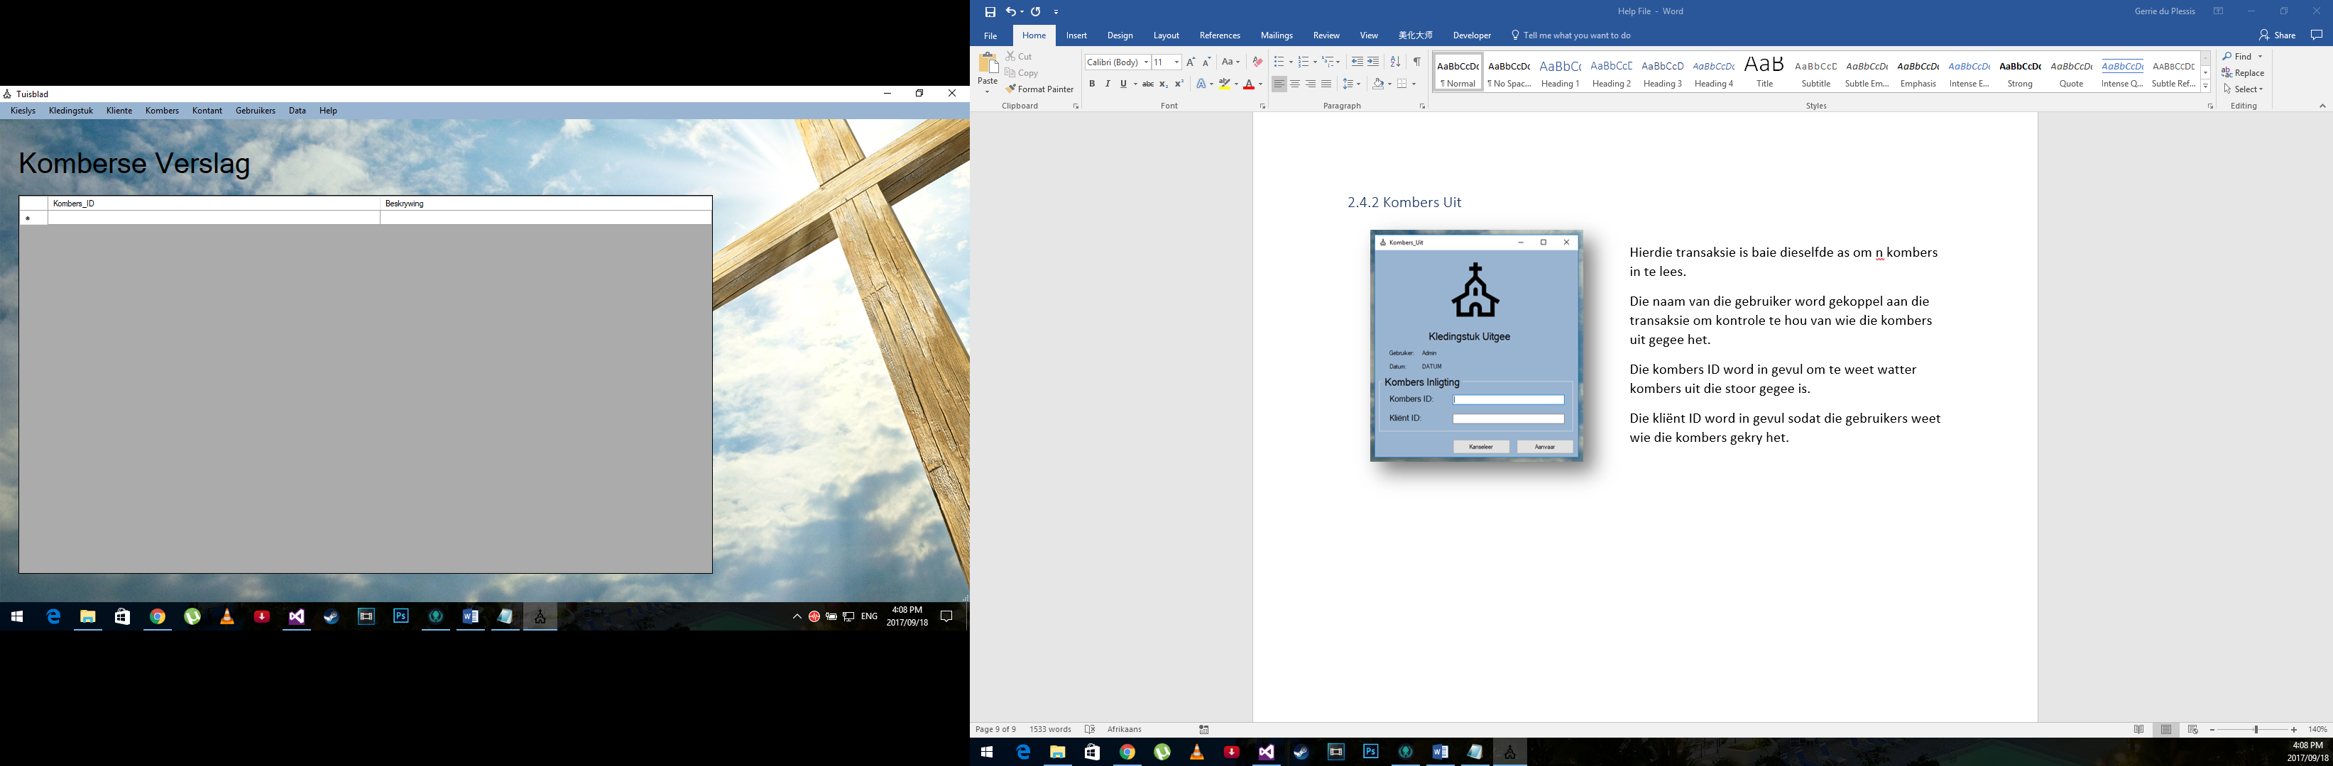

Die verslag is bloot om te kan sien watter kombers steeds in die stelsel is en watter al uit gegee is.

Daar kan gekies word of die persoon die volledige verslag wil sien, of die opsie van al die komberse wat al uit gedeel is( ek sal eerder sê: of die opsie om te sien watter komberse uitgedeel is.) Daar is ook die opsie om slegs te sien watter komberse nog in die stoor is.

## 2.5 Kontant

Die kontant opsie is vir transaksies wat kontant behels. ŉ Persoon wil dalk ŉ donasie maak, maar het nie klere of ŉ kombers om te gee nie, dan is daar die opsie om kontant te kan gee.

Die kontant word dan gebruik om weer kledingstukke te koop wat weer in die stoor gebêre word vir mense om te kan kry.

Daar is drie opsies onder Kontant:

* Invorder
* Aankope
* Verslag

### 2.5.1 Invorder

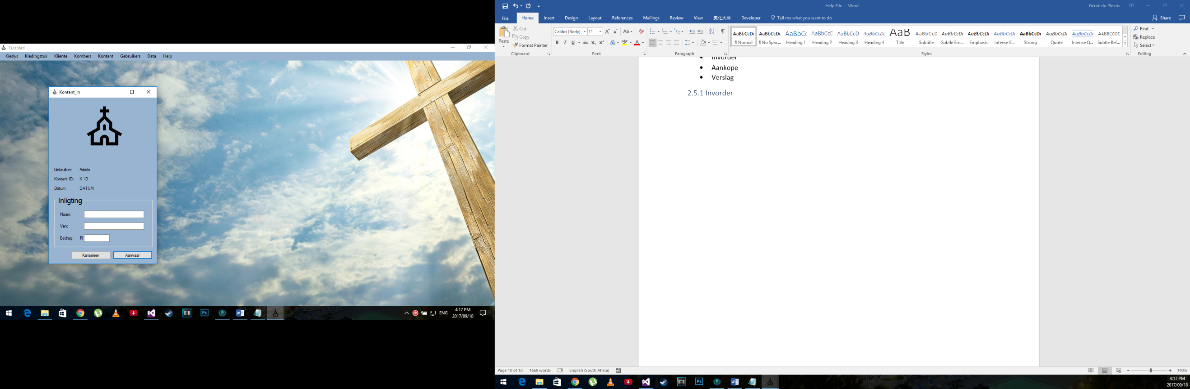

Hierdie is die vorm om kontant in te vorder.

Weereens word die gebruiker se naam gekoppel aan die transaksie. Dit word outomaties gedoen deur die intekenvorm.

Die Kontant ID word gekry vanaf die databasis, dit gee net ŉ unieke kode aan die transaksie sodat dit later weer gevind kan word.

Die inligting van die donateur word in gevul. Die persoon het die keuse om anoniem te bly, dan word dit so in gevul

Dieselfde geld ook vir die persoon se van.

Laastens word die bedrag in gevul net om te kontroleer dat geld nie weg raak nie.

### 2.5.2 Aankope

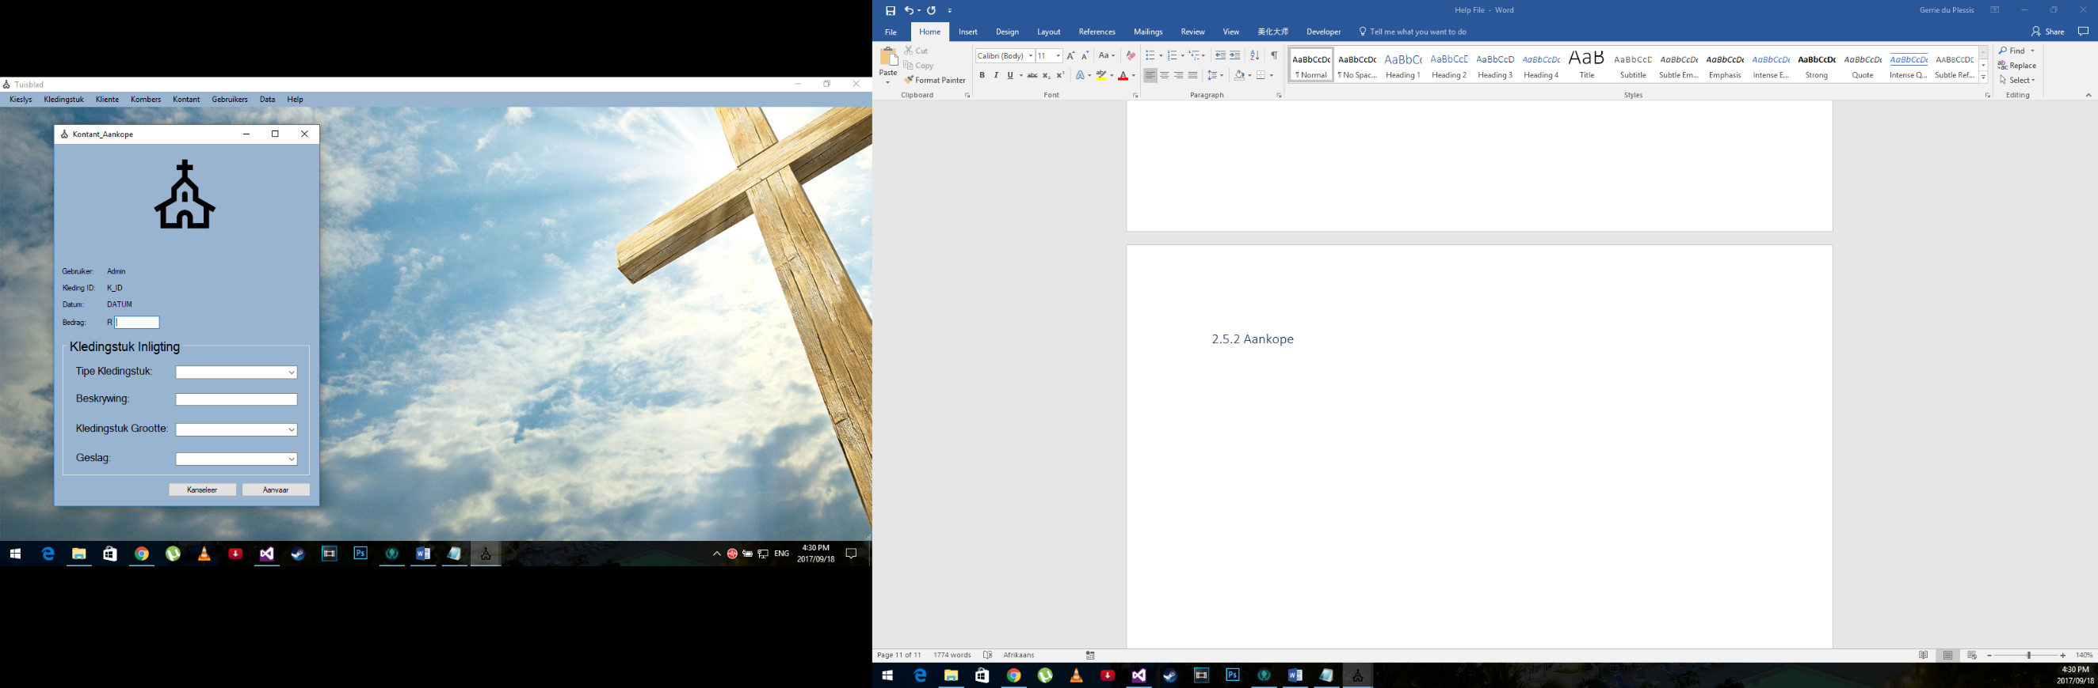Kontant aankope word gedoen met kontant wat by die gemeenskap ontvang word. Die naam van die gebruiker wat die transaksie behartig het word outomaties in gevul. Die kledingstuk ID word aan die kledingstuk gegee sodra dit aan gekoop en in gelees word. Die datum van die transaksie word ook by gevoeg.

Al wat die gebruiker dan moet doen is om in te vul wat die bedrag van die kledingstuk was.

Van hier af is dit die gewone kledingstuk transaksie se inligting wat in gevul moet word. Die tipe kledingstuk moet in die lys gekies word. Dan moet die gebruiker net ŉ kort beskrywing gee van die kledingstuk sodat dit in die stoor uit geken kan word. Die grootte van die kledingstuk word in gevul om kliënte vooraf te kan sê of hul grootte beskikbaar is. Dan net die geslag moet in gevul word om te weet in watter afdeling van die stoor om die kledingstuk te gaan soek.

### 2.5.3 Verslag

Die verslag is om al die kontant wat ontvang is te wys. Daar word getoon wie die kontant gegee het, die bedrag sowel as wie dit ontvang het.

## 2.6 Gebruikers

Gebruikers is waar al die inligting van die gebruikers beheer word. Hierdie opsie is slegs vir die gebruikers wat admin toegang het. Dit beteken indien die persoon nie toegang het tot admin nie, sal daardie opsie nie beskikbaar wees nie

Gebruikers het 3 verskillende opsies:

* Nuwe Gebruiker
* Verwyder Gebruiker
* Gebruikers Verslag

### 2.6.1 Nuwe Gebruiker

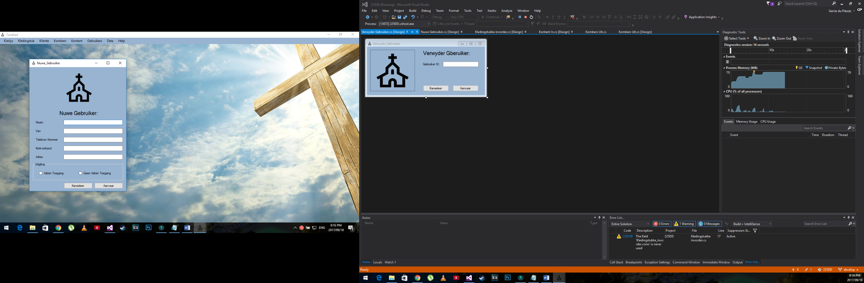

Nuwe Gebruiker is waar die huidige gebruikers nog gebruikers kan by voeg. Slegs die gebruikers met toegang tot admin sal dit kan doen.

Die naam en van word verlang van die nuwe gebruiker.

Die telefoonnommer is verkieslik die nuwe gebruiker se selfoonnommer sodat die persoon maklik gekontak kan word vir reëlings.

Die kerkverband is bloot vir die statistiek van die kerke wat betrokke is by die instansie.

Die adres is ook om te weet waar die persoon vandaan kom om hom of haar te kan akkommodeer wanneer tye geskiet moet word om te werk. Bv. Dat hulle dan nie laat middag of vroeg oggend werk wanneer die betrokke persone ver bly nie. – ek verstaan die nie lekker nie.

Die laaste opsie is toegang tot admin. Dit is die gebruiker wie die nuwe gebruiker by sit se keuse of die persoon wel admin toegang mag hê, alhoewel die algemene geval sal die persoon nie toegang hê tot admin nie. – in die algemeen sal die persoon nie toegang het nie.

### 2.6.2 Verwyder Gebruiker

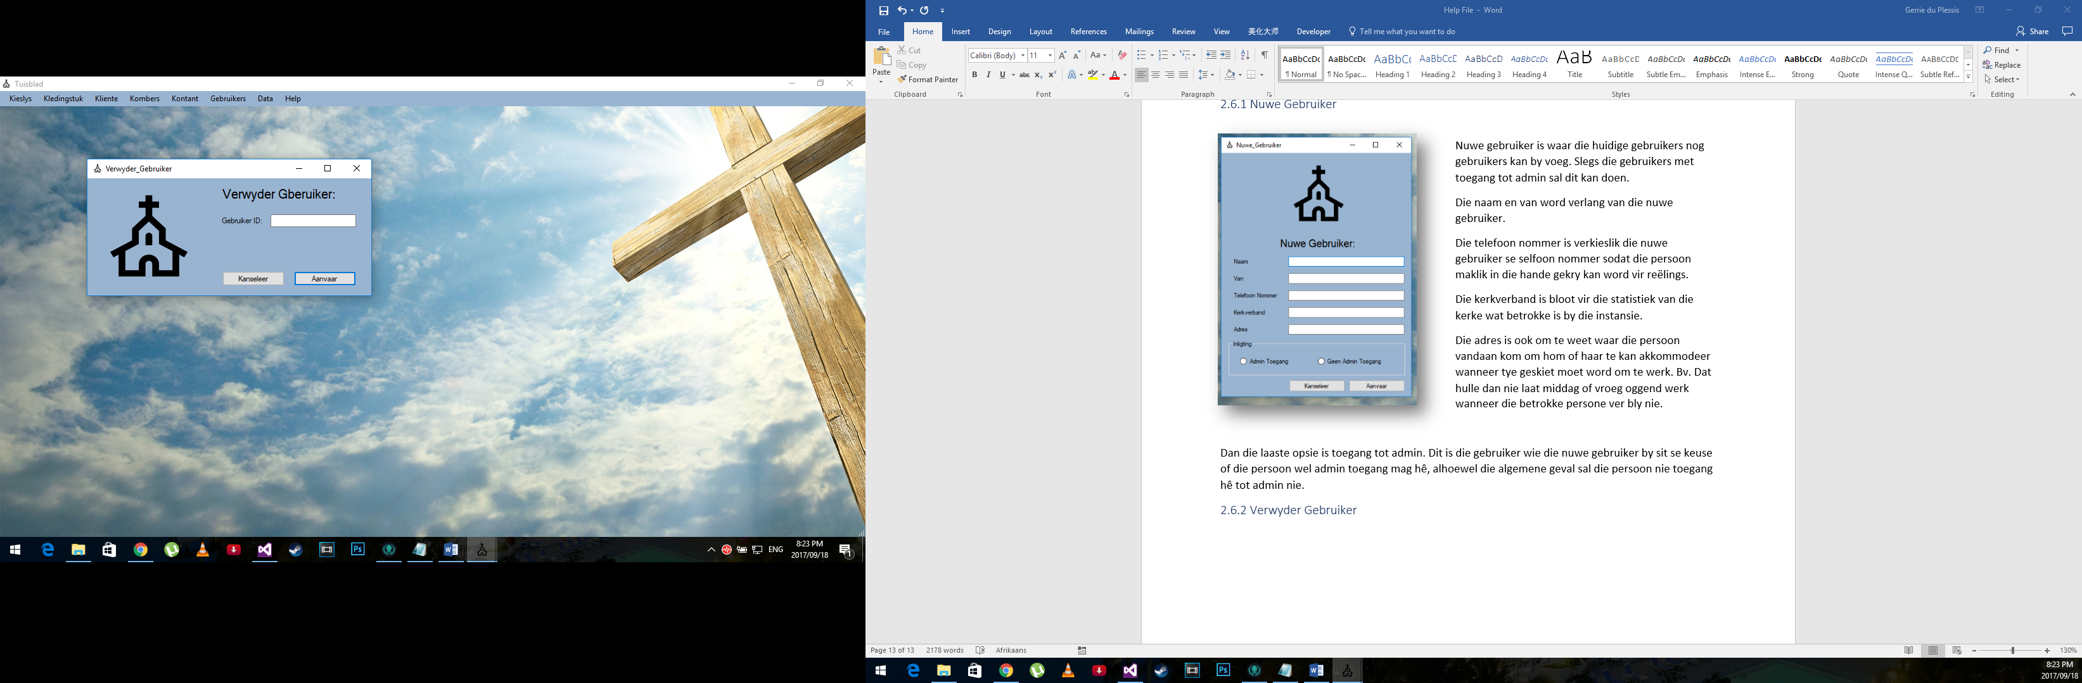Hierdie vorm sal verskyn wanneer die gebruiker ‘n ander gebruiker wil verwyder. Wanneer ‘n gebruiker verwyder moet word, sal ‘n gebruiker met toegang tot admin dit moet doen. Ander gebruikers het nie toegang daartoe nie.

Al wat nodig is om ‘n gebruiker te verwyder is die Gebruiker ID. Wanneer aanvaar geklik word, sal die gebruiker uit die databasis gehaal word en sal daardie persoon nie meer toegang hê tot die stelsel en sal nie meer veranderinge of kledingstukke kan inlees nie.

### 2.6.3 Gebruikers Verslag

Hier is waar ‘n verslag gewys word van al die gebruikers wat tans in die databasis is. Dit gee al die nodige inligting om ‘n persoon te kontak sowel as van waar die persoon is om die rooster te kan opstel. Nog ‘n belangrike aspek is die admin. Hier kan gesien word wie toegang het tot admin.

Dit kan help indien ‘n persoon iets moet doen wat slegs admin kan doen, kan die persoon op hierdie verslag kyk wie hul kan kontak om te kom help.

## 2.7 Data

Data is ook ‘n opsie wat slegs beskikbaar sal wees wanneer die gebruiker admin regte het. Onder Data is die opsie opdateer. Die opdateer vorm is vir wanneer daar ‘n fout gemaak is met ‘n rekord of wanneer daar inligting verander het van ‘n persoon wat in die databasis opgedateer moet word.

### 2.7.1 Opdateer

Hierdie vorm lyk baie ingewikkeld. Volg net die volgende stappe en u sal dit binne ‘ n japtrap onder die knie kry.

Die eerste stap is om die tabel te kies wat opgedateer moet word.

Daarna beweeg ons na die soek. Die soek is reg onder die tabelle se opsies. Daar kan die gebruiker nou ‘n spesifieke rekord soek om op te dateer. Elke tabel sal verskillende inligting verlang om ‘n rekord te soek. In die geval, word die Aankoop ID verlang. Wanneer soek gedruk word sal die rekord in die data tabel verskyn (die grys blok). Daar kan die gebruiker vasstel of dit wel die regte rekord is wat opgedateer moet word.

Daarna is dit net om die regte inligting in te vul in die Inligting blokkie.

Wanneer die gebruiker tevrede is met die veranderinge wat aangebring moet word, kan Aanvaar geklik word. Dit sal dan die nodige veranderinge aan die databasis aanbring.

Indien die gebruiker nie tevrede is met die opdatering nie, kan kanselleer geklik word en die databasis sal onveranderd bly en die tuisblad sal weer vertoon word.

## 2.8 Help

Die help opsie is die laaste opsie wat beskikbaar is op die kieslys strook bo-aan die tuisblad.

Wanneer die help opsie geklik word, sal hierdie hulp dokument oop gemaak word. Die gebruiker kan dan die gedeelte raadpleeg waar hy of sy inligting benodig.

# Slot

Dit was vir ons ‘n groot voorreg om hierdie stelsel vir u te kon ontwikkel. Ons hoop dat dit vir u van groot waarde sal wees en dat dit u ook baie tyd en moeite sal spaar.

Indien daar enige vrae is rondom die stelsel of goed is wat u sou wou verander kan u dit net by die kerkkantoor aan meld. Van daar af sal hulle ons in kennis stel.

Geniet die stelsel en mag dit net vreugde en voorspoed vir u bring.

Groete.

Gerrie & Morne